По разным оценкам, за всю историю Земли на ней жили около 100 миллиардов человек – то есть, на планете в настоящий момент проживает около 7,8% от всех когда-либо существовавших людей. Несмотря на войны и внутренние конфликты, бедность, голод и коронавирус, уровень жизни человечества в целом продолжает расти – это следствие научного прогресса и развития общества.
Что касается численности населения, то все привыкли доверять данным, которые публикует ООН. Если посмотреть на график численности населения с 1950 по 2020 годы (то есть, когда ООН начала собирать данные), то рост кажется достаточно ровным, без скачков и провалов:
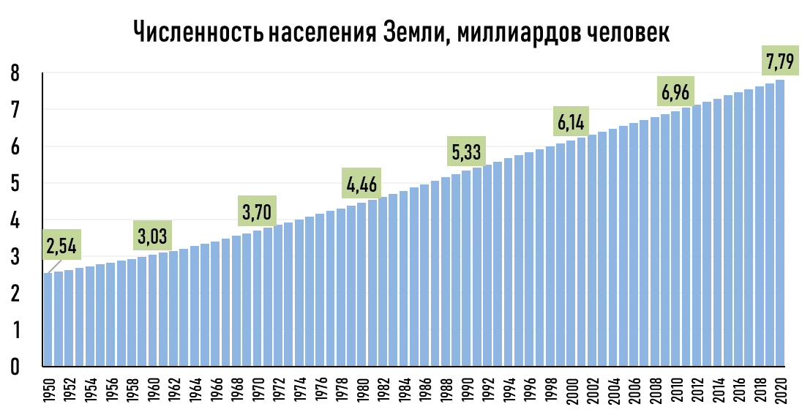
Конечно, рост численности населения в 1960-е был сильнее, чем в 1950-е, но глобальных конфликтов и мировых войн за это время не случалось, и людей на планете становилось все больше.
Но есть одно «но»: за время наблюдения за численностью населения оно росло все быстрее. Обычно это показывают на одном примере: за сколько лет население планеты увеличится на миллиард человек. Учитывая, что сейчас людей около 7,8 миллиардов по всему миру, выборка получается вполне достаточная:
- первый миллиард был достигнут около 1800 года. То есть, он набирался примерно 200-300 тысяч лет (ученые спорят о годе появления Homo Sapiens);
- второй миллиард – в 1927 году, или за 127 лет;
- третий миллиард – в 1960 году, или за 33 года;
- четвертый миллиард – в 1974 году, или за 14 лет;
- пятый миллиард – в 1987 году, или за 13 лет;
- шестой миллиард – в 1999 году, или за 12 лет;
- седьмой миллиард – в 2011 году, или за 12 лет.
Как можно понять, в 1970-е годы график роста был совершенно не таким, каков он сейчас. Более того, 8-й миллиард, как считают ученые, будет достигнут в 2025 году, или через 14 лет после седьмого, а последующие – за 18 и 40 лет соответственно.

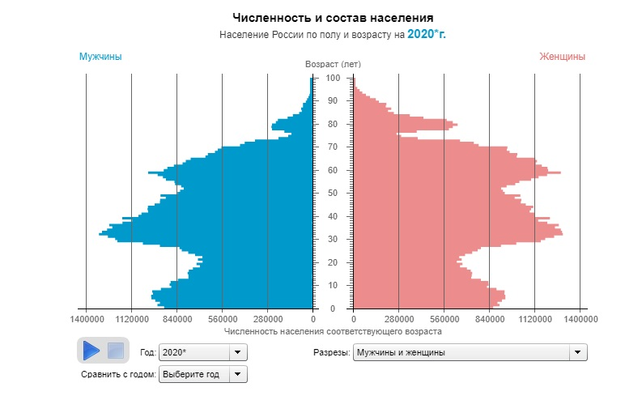
Демографическая пирамида России на 2020 год.
На диаграмме представлено соотношение мужского и женского населения по численности и продолжительности жизни в России на 2020г.

Ответы на контрольные вопросы:
Биосфера – глобальная экологическая система.
- Задачи глобальной экологии:
Задачи современной глобальной экологии - изучение антропогенных изменений в среде обитания, и обоснование методов ее сохранения и улучшения в интересах человечества.
2. Биосфера: состав, строение, границы.

Биосфера — оболочка Земли, заселённая живыми организмами, находящаяся под их воздействием и занятая продуктами их жизнедеятельности, а также совокупность её свойств как планеты, где создаются условия для развития биологических систем; глобальная экосистема Земли.
Состав Биосферы:
живого вещества;
биогенного вещества;
косного вещества;
биокосного вещества;
радиоактивных элементов;
вещества космического происхождения.
Живое вещество - это бесчисленного множество живых организмов.
Биогенное вещество - это вещество, созданное и переработанное жизнью (каменные угли, известняки, битумы).
Косное вещество - это вещество в образовании которого жизнь не участвует (горные породы, газы).
Биокосное вещество - это вещество, которое создаётся одновременно живыми организмами и косными процессами (природная вода, кора выветривания, тропосфера).
Радиоактивные элементы имеют сложный изотопный состав, идущий из глубины, дисперсно рассеянный, создающий и меняющий энергетику биосферы.
Биосфера, охватывающая весь земной шар, имеет определенные границы. Они определяются распространением живого вещества. В Антарктиде на высоте 2000 м над уровнем моря встречаются лишайники, в Мертвом море, где концентрация солей достигает 270—300 г/л, присутствуют живые организмы в виде бактерий. В экваториальных, тропических и умеренных широтах жизнь распространена повсеместно, поскольку там самые благоприятные условия. Можно считать, что жизнь существует на всем земном шаре, хотя концентрация и разнообразие живого вещества на различных территориях неодинакова.
Верхняя граница распространения жизни определяется в основном не низкой температурой, а губительным воздействием космического излучения. Пыльца растений, споры грибов, мхов, папоротников и лишайников и микроорганизмы постоянно присутствуют в воздухе, но их количество с высотой уменьшается. Жесткое ультрафиолетовое излучение с длиной волны 200—320 нм, поглощаемое озоновым экраном, убивает все живое.
Нижняя граница определяется глубиной распространения микроорганизмов в земной коре. Многие ученые считают, что она определяется изотермой 100 °С. Академик И. А. Шилов пишет: «Норы и ходы грызунов, некоторых насекомых и червей проникают в почву на глубину обычно не более 5—7 м. Этим практически ограничивается распространение жизни в каменной оболочке Земли — литосфере» [61, с. 28].
Таким образом, биосфера распространяется в гидросфере, верхних слоях литосферы и нижних слоях атмосферы. Оболочка планеты на границе тропо-, гидро- и литосфер носит название биогеосферы (рис. 2.2). В ней наблюдается наибольшая концентрация живого вещества. Здесь самые благоприятные условия жизни — температура, влажность, содержание кислорода и химических элементов, необходимых для питания организмов, являются оптимальными. В остальной части биосферы живое вещество находится в разреженном состоянии.
Гидросфера — это водная оболочка Земли, совокупность океанов, морей, озер, рек, водохранилищ, подземных вод, ледников и снежного покрова. Зачастую в гидросферу включают атмосферную воду и воду, содержащуюся в живых организмах. На наш взгляд, включение атмосферной воды в гидросферу не противоречит определению биосферы, так как в ней возможно существование живых организмов. Вода же в живых организмах является составной частью самих организмов, а не областью их существования, поэтому включать ее в гидросферу нет достаточных оснований. Также следует отметить, что четкая граница между гидросферой, литосферой и тропосферой отсутствует, так как в водах рек, например, всегда есть взвешенные твердые частицы и пузырьки воздуха, в которых обитают м и кроор ган из м ы.
Основной объем воды, составляющий 1,46 • 10⁹ км³, сосредоточен в Мировом океане. Это 94% всего объема гидросферы. Мировой океан занимает большую часть поверхности Земли — 70,8%. Оставшиеся 6% объема гидросферы распределены следующим образом: подземные воды — =4%, ледяной и снежный покров — *1,6%, остальное — воды озер, рек, водохранилищ, болот, почв и пары воды в атмосфере.
Вода Мирового океана представляет собой раствор солей со средней концентрацией 35 г/л. В основном это хлористый натрий (77,7%). Поверхностные воды суши (озер, рек и т.д.) довольно неоднородны по своему химическому составу. Вместе с гем подавляющая часть этих вод является пресной с концентрацией солей до 0,5 г/л. Очевидно, что пресная вода как среда обитания живых организмов существенно отличается от морской, поэтому растения и животные, способные жить как в пресной, гак и в морской воде, встречаются крайне редко.
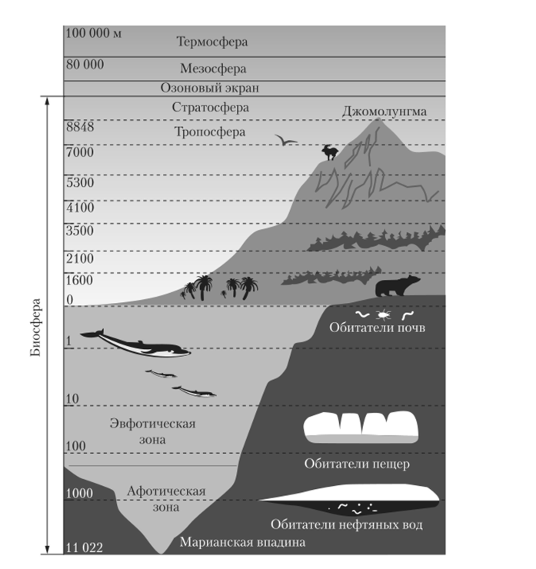
- Свойства биосферы
Целостность и дискретность. Целостность биосферы обусловлена тесной взаимосвязью слагающих ее компонентов. Она достигается круговоротом вещества и энергии. Изменение одного компонента неизбежно приводит к изменению других и биосферы в целом. При этом биосфера – не механическая сумма компонентов, а качественно новое образование, обладающее своими особенностями и развивающееся как единое целое. Биосфера – система с прямыми и обратными (положительными и отрицательными) связями, которые, в конечном счете, обеспечивают механизмы ее функционирования и устойчивости. На понимании целостности биосферы основываются теория и практика рационального природопользования. Учет этой закономерности позволяет предвидеть возможные изменения в природе, дать прогноз результатам воздействия человека на природу.

Централизованность. Центральным звеном биосферы выступают живые организмы (живое вещество). Это свойство, к сожалению, часто недооценивается человеком и в центр биосферы ставится только один вид – человек (идеи антропоцентризма).

Устойчивость и саморегуляция. Биосфера способна возвращаться в исходное состояние, гасить возникающие возмущения, создаваемые внешними и внутренними воздействиями, включением определенных механизмов. Гомеостатические механизмы биосферы связаны в основном с живым веществом, его свойствами и функциями. Биосфера за свою историю пережила ряд таких возмущений, многие из которых были значительными по масштабам (извержения вулканов, встречи с астероидами, землетрясения и т. п.). Гомеостатические механизмы биосферы подчинены принципу Ле Шателье–Брауна: при действии на систему сил, выводящих ее из состояния устойчивого равновесия, последнее смещается в том направлении, при котором эффект этого воздействия ослабляется.

Ритмичность. Биосфера проявляет ритмичность развития – повторяемость во времени тех или иных явлений. В природе существуют ритмы разной продолжительности. Основные из них – суточный, годовой, внутривековые и сверхвековые. Суточный ритм проявляется в изменении температуры, давления и влажности воздуха, облачности, силы ветра, в явлениях приливов и отливов, циркуляции бризов, процессах фотосинтеза у растений, поведении животных. Годовая ритмика – это смена времен года, изменения в интенсивности почвообразования и разрушения горных пород, сезонность в хозяйственной деятельности человека. Суточная ритмика, как известно, обусловлена вращением Земли вокруг оси, годовая – движением Земли по орбите вокруг Солнца. Разные экосистемы обладают различной суточной и годовой ритмикой. Годовая ритмика лучше всего выражена в умеренном поясе и очень слабо – в экваториальном. Наблюдаются и более продолжительные ритмы (11, 22–23, 80–90 лет и др.). Ритмические явления не повторяют полностью в конце ритма того состояния природы, которое было в его начале. Именно этим и объясняется направленное развитие природных процессов.

Круговорот веществ и энергозависимость. Биосфера – открытая система. Ее существование невозможно без поступления энергии извне. Основная доля приходится на энергию Солнца. В отличие от количества солнечной энергии, количество атомов вещества на Земле ограничено. Круговорот веществ обеспечивает неисчерпаемость отдельных атомов химических элементов. При отсутствии круговорота, например, за короткое время был бы исчерпан основной «строительный материал» живого – углерод.

Горизонтальная зональность и высотная поясность. Общебиосферной закономерностью является горизонтальная зональность – закономерное изменение природной среды по направлению от экватора к полюсам. Зональность обусловлена неодинаковым количеством поступающего на разные широты тепла в связи с шарообразной формой Земли. Зональны климат, воды суши и океана, процессы выветривания, некоторые формы рельефа, образующиеся под влиянием внешних сил (поверхностных вод, ветра, ледников), растительность, почвы, животный мир.
Биосфера и климат
Климат – усреднённое значение погоды в данном месте за много лет. Многолетний режим погоды, характерный для дано местности. Климат зависит главным образом от следующих факторов: 1.Солнечной радиации и распределением по широтам. 2. От рельефа. 3. Общей циркуляции атмосферы и течений мирового океана.
Учёные со всего мира доказали, что климат непосредственно влияет не только здоровье человека, но и на его настроение и самочувствие. Обыкновенная смена климата способна как вылечить человека, так и усугубить опасное заболевание, а между тем и убить человека.
Влияние климата на живую природу.
Наш организм для поддержания нормальной температуры тела (36,6°С) тратит огромное количество калорий, отводя при этом лишнее количество тепла. Низкие температуры воздуха требуют намного большего расхода количества калорий, чем высокие. В связи с этим холодные температурные условия могут привести к значительным обморожениям и опасному переохлаждению. А вот слишком жаркий климат может привести к очень опасному перегреву организма, а это повлечёт за собой обезвоживание, тепловой или солнечный удар.
Климат оказывает существенное влияние на биоразнообразие. Этому утверждению есть подтверждение. Ученым уже давно известно, что растения и животные содержат в себе некий часовой механизм измерения времени - так называемые биологические часы. Однако только сейчас ученые смогли выяснить, что потепление климата на планете приводит к нарушению работы биологических часов у животных. Ученые из Абердинского университета (Великобритания), выявили, что из-за климатических изменений животные могут пропустить такие важные события, как пик вегетации кормовых растений. погода климат живой организм

Теория климата.
Задачей климатологии помимо изучения закономерностей формирования климата является также предвидение изменения климата в будущем. Выполнить эту задачу можно только на основе теории климата. Как мы видели, климатическая система очень сложна и требует учета процессов, происходящих в атмосфере, гидросфере, криосфере, литосфере и биосфере. Поэтому построение всеобъемлющей теории климата представляет необычайно трудную задачу, над разрешением которой в настоящее время трудятся коллективы наиболее талантливых ученых во многих развитых странах мира.
Прямой путь решения этой задачи – построение математических моделей климатической системы. В таких моделях строятся системы уравнений гидродинамики, описывающих состояние компонентов системы и учитывающих в той или иной форме физические процессы, происходящие в системе, а также начальные и граничные условия. В настоящее время построено много таких моделей различной сложности, в которых воспроизведены характерные черты современного и прошлого климата, а также даны прогнозы будущего климата.
Климатология занимается не только описанием климата, но и исследованием его физических основ, а также многочисленными практическими приложениями знаний о климате. Климатология связана с астрономией Солнечной системы, океанографией, географией, геологией, геофизикой, биологией, медициной, математикой и др.
Задачи климатологии:
- выяснение генезиса формирования климата (климатообразования) в результате климатообразующих процессов и под влиянием географических факторов климата;
- описание климатов различных областей земного шара, их классификация и изучение распространения;
- изучение климатов исторического и геологического прошлого (палеоклиматология);
- прогноз изменений климата;
- установление закономерностей формирования микроклимата и его классификация;
- создание моделей изменения климата в будущем.

Климатические модели
В многообразии климатических моделей, используемых сегодня в исследованиях изменений климата, можно выделить следующие четыре класса (в порядке возрастания сложности):
• 1) простые климатические модели (двумерные, одномерные или даже нульмерные);
• 2) модели промежуточной сложности (МПС)*;
• 3) модели общей циркуляции атмосферы (МОЦА) с упрощенными описаниями верхнего перемешанного слоя океана и морского льда (ВПСО/МЛ) и, наконец,
• 4) сложные трехмерные модели совместной циркуляции атмосферы и океана (МОЦАО), занимающие высшую ступень в иерархии климатических моделей.

Сохранение характера климата в течение достаточно длительного времени, обусловленное системой обратных связей между протекающими в ней процессами.
Обратные связи и устойчивость климата.

Основной наблюдаемой особенностью земного климата является его устойчивость.
Именно эта устойчивость позволила жизни просуществовать на Земле миллиарды лет.
Однако эта устойчивость не физической природы.
Климат Земли, с его легко испаряющейся и легко замерзающей гидросферой, физически неустойчив.
Анализ физических свойств окружающей среды атмосферы, океанов и континентов показывает, что климат Земли, в котором основную часть земной поверхности составляет жидкая гидросфера океанов, физически неустойчив. Количество атмосферной влаги, находящейся в непрерывном круговороте — испарении с поверхности океанов и континентов и выпадении обратно в виде дождей — жестко связано с температурой земной поверхности. С увеличением температуры количество атмосферной влаги возрастает в геометрической прогрессии, увеличиваясь вдвое при росте температуры на каждые последующие 10 ^{о}С (и, соответственно, уменьшаясь вдвое с падением температуры на каждые 10 ºС). Это свойство хорошо известно и регулярно используется нами для ускорения высушивания белья, одежды и других предметов.
Атмосферная влага является основным парниковым веществом и отражает обратно тепловое излучение земной поверхности, нагревая ее. (Всем известно, что в облачные дни не бывает сильных морозов.) Поэтому с увеличением температуры экспоненциально увеличивающееся количество атмосферной влаги приводит к дальнейшему экспоненциальному возрастанию температуры. Таким образом, если процесс испарения не подвергается управлению какими-либо внешними силами, ничто не может препятствовать случайно начавшемуся процессу неограниченного повышения температуры, вплоть до полного испарения океанов. При этом простые физические оценки показывают, что температура земной поверхности достигает значений +400 ^{о}С, при которых никакая жизнь невозможна. С другой стороны, в случае случайно начавшегося процесса понижения температуры в отсутствие внешнего управления ничто не может предотвратить экспоненциальное уменьшение атмосферной влаги, вплоть до полного оледенения всей гидросферы (которая в этом состоянии сильно отражает солнечное излучение) и падению температуры земной поверхности до −100 ºC, что также несовместимо с существованием жизни.
Климат геологического прошлого и современной эпохи.
Сведения о климатах отдаленных эпох получены в результате изучения материалов о природных условиях прошлого. Поскольку процессы формирования осадочных отложений, выветривания горных пород, развития водоемов, существования живых организмов зависели от атмосферных факторов, данные об этих процессах позволяют оценить климатические условия соответствующих периодов времени.

Интерпретация материалов о природных условиях геологического прошлого для выяснения климатического режима связана с большими трудностями, причем некоторые из них имеют принципиальный характер. К таким трудностям, в частности, относится необходимость применения в этих исследованиях принципа актуализма, который в данном случае соответствует принятию допущения о сохранении в прошлом таких же связей между климатом и другими природными явлениями, какие существуют в настоящее время. Хотя подобный подход не является бесспорным, многообразие природных процессов, зависящих от климата, позволяет осуществлять независимую проверку результатов восстановления климатических условий прошлого по различным палеогеографическим показателям. В связи с этим можно не сомневаться в достоверности наиболее общих закономерностей климатических условий геологического прошлого, установленных в палеогеографических исследованиях, хотя более частные результаты этих исследований нередко являются дискуссионными и требуют дальнейшего изучения.
Существенным дополнением к палеогеографическим данным при изучении климатических условий прошлого являются материалы по палеотемпературам, получаемые в результате анализа изотопного состава органических остатков. Оценка точности таких материалов и вопрос об их правильной интерпретации связаны с значительными трудностями, которые постепенно преодолеваются по мере развития методов палеотемпературных исследований.
При изучении климатов прошлого используются сведения о структуре осадочных пород, геоморфологические показатели и материалы об ископаемых флорах и фаунах. В основе первого подхода находятся хорошо изученные в настоящее время связи литогенеза с климатическими факторами. Так, в частности, в условиях жаркого и влажного климата происходит интенсивное химическое выветривание горных пород, приводящее к разрушению неустойчивых минералов. При сухом жарком климате химическое выветривание менее интенсивно, в таких условиях большое значение приобретает разрушение горных пород под влиянием ветра и колебаний температуры. Еще менее существенно химическое выветривание в условиях холодного климата, где преобладает физическое выветривание, при котором сохраняются малоустойчивые в химическом отношении минералы.
Условия увлажнения оказывают большое влияние на объем и структуру осадочных отложений, в сухих районах этих осадков обычно немного, во влажных областях их количество возрастает, причем среди них значительное место занимают аллювиальные осадки.
С климатическими условиями тесно связан процесс углеобразования, в связи с чем, данные об ископаемых углях могут быть использованы для реконструкции климатов прошлого. Интерпретация этих данных связана, однако, с определенными трудностями, так как зависимость угленакопления от климата в разные периоды времени существенно изменялась в соответствии с изменениями характера растительности, из которой формировались угли. Например, если многие угли девонского периода накапливались в условиях сухого климата, в пермо-карбоновое время образование угля чаще было связано со сравнительно более влажными климатическими условиями.
При изучении климатов прошлого применяются также материалы об отложениях известняков, доломитов и о соленосных отложениях, которые особенно существенны для реконструкции климатических условий древних водоемов.
В некоторых случаях материалы о структуре осадочных пород используются для оценки сезонных изменений климата. Наиболее известный пример такого рода — изучение ленточных глин, образовавшихся в районах, близких к периферии континентальных оледенений. При летнем таянии ледников водные потоки выносили с их поверхности большое количество грубого обломочного материала, в холодное время года в этих районах отлагалось гораздо меньшее количество мелкозернистого глинистого вещества. Слоистая структура ленточных глин позволяет оценить длительность периода их образования.
Для изучения режима атмосферных осадков и формирования ледяного покрова широко используются геоморфологические показатели. Из них следует выделить данные о положении береговой линии океана, которые позволяют оценить объем воды, израсходованной на образование континентальных оледенений или полученной океаном при таянии этих оледенений.
Основным показателем развития ледников служат материалы об изменениях рельефа под влиянием оледенений. Наряду с ними важной характеристикой климатов прошлого могут быть данные о высоте снеговой линии в горах, положение которой определяется режимом температуры и осадков.
Определенные сведения об условиях увлажнения можно получить по данным о древних озерах и речных долинах. Так, например, следы многочисленных озер и рек на территории современных пустынь свидетельствуют о больших изменениях режима увлажнения, произошедших в этом районе.
Материалы о колебании уровня таких замкнутых водоемов, как, например, Каспийское море, позволяют оценить приток воды в этот водоем и, следовательно, количество осадков в бассейнах питающих его рек для различных периодов времени.
Для изучения условий увлажнения и термического режима в прошлом используются данные о характере ископаемых почв. Следы вечной мерзлоты в почвах имеют значение для восстановления зон с холодным климатом.
Для палеоклиматических исследований представляют также интерес сведения о характере процесса эрозии, который существенно зависит от климатических условий, в частности от условий увлажнения.
Большое значение для изучения климатов прошлого имеют материалы о географическом распределении живых организмов, в особенности о распределении растений, которое существенно зависит от климатических условий. Применение этого метода дает более надежные результаты для не очень отдаленного прошлого, когда растения мало отличались от их современных форм и когда, по-видимому, климатические условия также влияли на распространение растений, как и в наше время. Для более древних эпох применение связей жизнедеятельности современных растений с метеорологическими факторами в реконструкции климатов прошлого становится затруднительным, что ограничивает возможности использования материалов о распределении растений в палеоклиматических исследованиях.
Причины изменения климата.
Климат на планете формируется под влиянием Солнца. Солнечное излучение нагревает земную поверхность неравномерно (в экваториальной области сильнее), из-за этого образуются движущиеся в определенном направлении ветры и морские течения. При повышении солнечной активности отмечаются потепления и геомагнитные бури.
Естественными причинами климатических преобразований являются сдвиги планетарной орбиты, изменения геомагнитного поля, движения материковых и океанических плит, вулканические извержения. На протяжении всей истории планеты они влияли на климат, способствовали его циклическим колебаниям, называемым ледниковыми периодами и межледниковьями.
Но на данном этапе существования планеты к естественным причинам преобразований климата добавились антропогенные, то есть связанные с деятельностью человека. Основная причина – парниковый эффект. С начала 21 века его воздействие на планету в 8 раз превысило по интенсивности воздействие солнечной радиации.
Под парниковым эффектом подразумевается задержка в атмосфере излучаемого планетой тепла. То есть атмосфера играет роль непроницаемой пленки, а Землю можно сравнить с огромной теплицей. Солнечное излучение проходит через земную атмосферу, нагревает поверхность. Но тепло, исходящее из нагретой поверхности планеты, не может уйти в космос, остается в атмосферных слоях. Причина такого явления – накопление в атмосфере в результате антропогенной деятельности газов, задерживающих исходящее из планеты длинноволновое инфракрасное излучение. Такие газы называются «парниковыми».

Проявление глобального потепления климата.
Глобальное потепление — это показатель роста средней температуры окружающей среды за последний век. Проблема его заключается в том, что, начиная с 1970-х годов, этот показатель стал увеличиваться в несколько раз быстрее. Основная причина этого кроется в усилении индустриальной деятельности человека. Повысилась температура не только воды, но и воздуха примерно на 0,74 °С. Несмотря на такое маленькое значение, последствия могут быть колоссальными, если верить научным работам.
Исследования в области глобального потепления сообщают, что смена температурных режимов сопровождала планету на протяжении всей ее жизни. Например, свидетельством изменения климата служит Гренландия. История подтверждает, что в XI—XIII веках это место норвежские моряки называли “Зеленой землей”, поскольку никакого снежного и ледяного покрова, как сегодня, не было и в помине.
В начале ХХ века тепло снова возобладало, что привело к уменьшению масштаба ледников Северного Ледовитого океана. Затем, примерно с 40-х годов, температура падала. Новый виток ее роста начался с 1970-х годов.
Причины потепления климата объясняются таким понятием, как парниковый эффект. Он заключается в повышении температуры нижних слоев атмосферы. Содержащиеся в воздухе парниковые газы, такие как метан, водяной пар, диоксид углерода и другие, способствуют накоплению теплового излучения с поверхности Земли и, в результате, нагреву планеты.
Что приводит к парниковому эффекту?
- Пожары в лесной местности. Во-первых, происходит выделение большого количества CO₂. Во-вторых, уменьшается число деревьев, которые перерабатывают углекислый газ и дают кислород.
- Мерзлота. Земля, которая находится в тисках вечной мерзлоты, выделяет метан.
- Океаны. Именно они дают большое количество водяного пара.
- Извержение вулкана. При нем происходит выброс огромного количества углекислого газа.
- Живые организмы. Все мы привносим свою долю в образование парникового эффекта, потому что выдыхаем тот же CO₂.
- Солнечная активность. По данным спутников за последние несколько лет Солнце значительно повысило свою активность. Правда, точных данных по этому поводу ученые дать не могут, в связи с чем нет никаких выводов.

«Человек и биосфера»

Ноосфера (от греч. noos — разум) — это биосфера, разумно управляемая человеком. Ноосфера является высшей стадией развития биосферы, связанной с возникновением и становлением в ней цивилизованного общества, с периодом, когда разумная деятельность человека становится главным фактором развития на Земле.

Глобальные экологические прогнозы.
В большинстве случаев для рассматриваемых негативных изменений компонентов и параметров окружающей среды (потребление первичной биологической продукции, истощение слоя озона, сокращение площади лесов, опустынивание, деградация земель, повышение уровня мирового океана, исчезновение видов организмов) прогнозируется сохранение тенденций. Такие сценарии подчеркивают негативность современной деятельности человека и могут быть отнесены к «алармистским».
«Негативные» сценарии двойственны по цели: одни из них привлекают внимание человека к возможному опасному будущему с целью принятия своевременных мер для переориентации деятельности; другие – просто констатируют появление нового, полностью техногенного мира, и прогнозируют скорый конец человечества. В далеких от экологии работах предсказывается постепенное исчезновение естественной природы и переход к бесприродному техническому миру (БТМ), который может вместить очень большое число жителей.
Прогнозируются следующие последствия глобального потепления:
- - повышение уровня мирового океана, вследствие таяния ледников и полярных льдов (за последние 100 лет на 10-25 см), что, в свою очередь, оборачивается затоплением территорий, смещением границ болот и низинных районов, повышением солености воды в устьях рек, а также потенциальной утратой мест проживания человека;
- - изменение количества осадков (количество осадков повышается в северной части Европы и снижается в южной);
- - изменение гидрологического режима, количества и качества водных ресурсов;
- - воздействие на экологические системы, сельское и лесное хозяйство (смешение климатических зон в северном направлении и миграция видов дикой фауны, изменение сезонности роста и продуктивности угодий в сельском и лесном хозяйстве).

Концепция устойчивого развития.
Концепция устойчивого развития – это модель развития человеческой цивилизации, базирующаяся на необходимости соблюдать баланс между решением социальных и экономических проблем и сохранением природной среды
Озоновый слой: происхождение, функции, истощение.
Озоновый слой - один из самых верхних слоев атмосферы нашей планеты. Несмотря на его незначительную толщину (его часто сравнивают с одной книжной страницей по отношению к целой библиотеке), он защищает флору и фауну Земли от вредоносных коротковолновых ультрафиолетовых лучей, исходящих от Солнца. Но это не значит, что он полностью отражает солнечные лучи, он ослабляет радиацию примерно в 6500 раз, делая их относительно безвредными.
Без озонового слоя уничтожению подлежали бы многие важные для экосистемы микроорганизмы, флора и фауна была бы подвержена мутации, сильно пострадало бы зрение животных и человека.
Примечательно, что сам озон также является опасным веществом, в больших объемах негативно влияющим на здоровье человека. Он способствует разрушительным процессам в легких человека, преждевременному старению тканей и т.д. Но его доля в атмосфере крайне мала, она составляет около 0,0001%. Запах озона можно услышать после сильной грозы.
Разрушение озонового слоя представляет собой образование озоновых дыр, через которые проникает ультрафиолетовое излучение.
Деятельность человека сильно влияет на истощение озонового слоя и появление в нем дыр. Например, они образуются при запуске ракет. Самолеты, летающие на высоте 12-16 также способствую разрушению слоя. В том числе и парниковый эффект, массовое скотоводство, производственные выбросы вредных веществ и т.п.
Выброс фреонов в атмосферу. Если говорить о веществах, способствующих разрушению озонового слоя, то фреоны - самые "действенные" из них. Фреоны – это газы, не вступающие у поверхности планеты ни в какие химические реакции. Долгое время они использовались в аэрозолях-распылителях, сейчас обрели популярность в промышленном производстве.
Поднимаясь в верхние слои атмосферы, фреон вступает в химическую реакцию, превращая озон в кислород, таким образом расщепляя озоновый экран.
Также опасен для озонового экрана метан. Как бы ни удивительно это звучало, но основным "производителем" метана являются многочисленные скотоводческие фермы.

5.Глобальные изменения климата и истощение озонового слоя.
В настоящее время истощение озонового слоя признано всеми как серьезная угроза глобальной экологической безопасности. Снижение концентрации озона ослабляет способность атмосферы защищать все живое на земле от жесткого ультрафиолетового излучения (УФ - радиация). Живые организмы весьма уязвимы для ультрафиолетового излучения, ибо энерI1lИ даже одного фотона из этих лучей достаточно, чтобы разрушить химические связи в большинстве органических молекул. Не случайно поэтому в районах с пониженным содержанием озона многочисленны солнечные ожоги, наблюдается рост заболеваемости людей раком кожи и др. Так, например, по мнению ряда ученых - ЭКОЛОГОВ, России при сохранении нынешних темпов истощения озонового слоя заболеют раком кожи дополнительно 6 млн. человек. Кроме кожных заболеваний возможно развитие глазных болезней (катаракта и др.), подавление иммунной системы и т. д.
6.Экологический механизм эволюции человека.
Взаимодействие между хозяйственным коллективом и освоенной им территорией на разных этапах человеческой истории носит название антропогеоценоза. Сходные условия среды порождают аналогичные виды производственной деятельности. Наиболее важная функциональная связь в антропогеоценозе осуществлялась через труд и пищевые цепи. Своеобразие пищевых цепей определяется не только составом и количеством пищи, но и физико-географическими особенностями среды с локальной недостаточностью или переизбытком жизненно важных элементов. Выделяют два типа антропогеоценозов — потребительский и преобразующий. К первому типу относятся хозяйственные коллективы собирателей, охотников, рыболовов, второй связан с земледелием.
Для ранних стадий общественного развития большое значение имело богатство занимаемой территории пищевыми ресурсами. От этого зависел рост населения, его плотность. Поэтому в эпоху палеолита и в бронзовом веке археологи отмечают неравномерность общественного развития.
Прогресс в хозяйственном развитии одних регионов и отсталость других связаны с географическими факторами, получающими на определенной исторической стадии наибольшее значение. Например, климат Австралии был своеобразным препятствием для развития земледелия: в засушливых местностях аборигены вели кочевой образ жизни, в увлажненных районах растительной и животной пищи было достаточно. В древней Австралии не было копытных животных и не существовало скотоводства как промежуточной стадии между охотой и плужным земледелием.

Глобальные экологические проблемы:
- Наиболее серьезную угрозу представляет глобальное потепление климата, которое вызывает активное таяние ледников, истончение морского арктического льда. В результате многие виды арктических животных, птиц и растений оказались на грани исчезновения. Дожди в низких и высоких широтах становятся более частыми и обильными, а в тропических и субтропических — напротив, климат становится более засушливым. Баланс в экосистемах нарушается, по всему миру отмечаются частые наводнения, засухи и ураганы. А в 2018 году американские ученые доказали прямую связь глобального потепления климата с резким ростом количества суицидов. Предотвратить это можно лишь одним способом: резко сократить выбросы парниковых газов и углекислого газа в атмосферу.
- Разрушение озонового слоя
Еще одна проблема, с которой столкнулось человечество — это разрушение озонового слоя. Поскольку озон, располагающийся на высоте 20-25 км над поверхностью Земли, является своеобразным фильтром, поглощающим агрессивные ультрафиолетовые лучи Солнца, то при истончении озонового слоя люди массово теряют зрение, получают солнечные ожоги, которые впоследствии приводят к развитию злокачественных опухолей кожи. Кроме того, опасности подвергаются морские экосистемы, так как фитопланктон, выступающий здесь в роли основного звена пищевой цепочки, не может нормально развиваться при чрезмерном воздействии жесткого УФ-излучения. Решение данной проблемы базируется на отказе от использования фреоновых газов, которые наиболее активно разрушают озоновый слой.
- Загрязнение мирового океана
Уже несколько лет научное экологическое сообщество ищет технологии для решения и такой проблемы, как загрязнение Мирового океана пластиковыми отходами. В данный момент обнаружено пять огромных мусорных островов, которые дрейфуют в водах Тихого, Атлантического и Индийского океанов и создают огромные риски для всех их обитателей. Некоторые животные и рыбы принимают микрочастицы пластика за фитопланктон и ошибочно поедают их. Птенцов морских птиц привлекают более крупные пластиковые кусочки ярких оттенков, молодые птицы проглатывают их, обрекая себя на мучительную смерть. В данный момент пока не найдено эффективных путей выхода из данной ситуации. Однако на суд экспертов постоянно предлагаются новые концепции и идеи.
- Загрязнение воздуха
Жителей мегаполисов особенно волнует проблема загрязнения воздуха. Огромные объемы выхлопных газов, выбросов от предприятий окутывают города в толстый слой смога, дышать в котором порой становится просто невозможно. Отсюда многочисленные проблемы со здоровьем у взрослых и детей. Очистить воздух от примесей можно через сокращение автомобильного транспорта, использования многоступенчатых систем очистки на промышленных предприятиях, а также через широкое применение энергосберегающих технологий.
- Недостаток питьевой воды
Население засушливых регионов остро страдает от недостатка питьевой воды. Бесконечные эпидемии, хронические заболевания, социальная напряженность и территориальные конфликты из-за источников воды терзают людей, заставляя их покидать свою Родину и отправляться на поиски лучшей жизни. Последствия водного дефицита уже ощутили на себе и европейцы, когда улицы их городов заполонили мигранты из Африки и Ближнего Востока.
- Уничтожение тропических лесов
Еще одна проблема, последствия которой уже скоро ощутит всё человечество — это уничтожение тропических лесов. Тропические леса не даром называют легкими планеты. Они перерабатывают углекислый газ, концентрация которого в атмосфере постоянно растет, в кислород, необходимый для дыхания живых организмов. К тому же, с вырубка и сожжение лесных насаждений ведет к таким рискам, как опустынивание почвы и утрата биоразнообразия на Земле. Остановить эти процессы крайне сложно, поскольку здесь требуется комплексный подход, подразумевающей решение массы экономических, социальных и политических задач.
- Опустынивание
- В результате глобальных изменений климата, вырубки лесов, дефицита пресной воды, интенсивного использования плодородных земель происходит их истощение и превращение в пустыни.
В итоге возникает опасность голода, а недостаток воды проявляется в росте инфекционных заболеваний. Люди вынуждены мигрировать в более благополучные районы, что приводит к социальным конфликтам и распространению эпидемий.
- Истощение природных ресурсов
Не менее остро стоит и проблема истощения природных ресурсов. Бурный рост промышленности ведет к потреблению невероятного количество природных ресурсов, а их запасы на планете весьма ограничены. По оценкам ученых, нефти, угля и прочих полезных ископаемых хватит на ближайшие 40-50 лет. Перспективы дальнейшего выживания для человечества весьма туманны. Помогут лишь отказ от топлива из ископаемого сырья, разумный подход к потреблению товаров и услуг, экономия воды и электричества в быту.
- Перенаселение
За последние 200 лет население Земли выросло с 1 до 7,5 миллиардов человек и ежегодно увеличивается на 80-90 миллионов. По прогнозам к 2100 году оно может составить более 10 млрд.

Однако, по некоторым оценкам, Земля не так уж и перенаселена. Ведь 70% существующего населения проживают всего на 7% суши. При таком раскладе рассчитали, что наша планета, с учетом мест непригодных для жизни, может спокойно разместить до 25 миллиардов человек.

Тем не менее, такая оценка не очень корректна, поскольку сегодня более половины населения сосредоточено в городах. Как следствие, уже сейчас мы сталкиваемся с проблемой относительного перенаселения, когда скученность в совокупности с несовершенным механизмом распределения материальных благ приводит к серьезным последствиям.

